**Консультация для родителей**

**«Профилактика нарушений осанки»**

Форма позвоночника - основа осанки - у детей изменяется с возрастом. Сразу после рождения ребенок испытывает различные внешние воздействия, в том числе гравитацию - главный стимул, формирующий его осанку

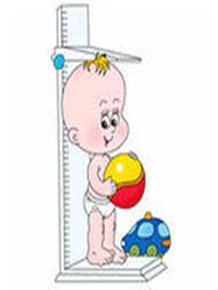К концу первого года жизни у ребенка формируются физиологические изгибы позвоночника, характерные для взрослого человека. Эти изгибы изменчивы и нестойки. К 5-7 годам они становятся четко выраженными, позвоночник приобретает нормальную форму с лордозом в шейном и поясничном отделах и кифозом в грудном и крестцово-копчиковым. От характера и степени проявления физиологических изгибов позвоночника и зависит осанка человека.

Позвоночник довольно подвижен. Он может сгибаться и разгибаться вперед-назад и вправо-влево, вращаться (поворачиваться) вправо и влево, осуществлять круговые движения. В движениях позвоночника участвуют многие мышцы спины. Они разгибают туловище и удерживают позвоночник в правильном положении. Эти мышцы расположены по обеим сторонам. Состояние этих мышц также влияет на осанку человека.

Осанка - это важный комплексный показатель здоровья и гармонического физического развития, поскольку правильная осанка обеспечивает оптимальные условия для функционирования всех органов и систем организма как единого целого.

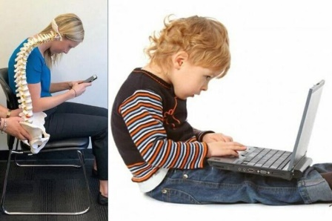В разные периоды роста и развития фигура ребенка меняет свои общие контуры. Неблагоприятные факторы наиболее сильное влияние оказывают на детей в период их активного роста. По этой причине в 5-7 летнем возрасте многие дети имеют вялую неустойчивую осанку, особенно при слабо развитой мускулатуре и недостаточном физическом развитии.

Неправильная осанка у детей приводит к возникновению ранних дегенеративных изменений в межпозвонковых хрящевых дисках и мешает правильной работе органов грудной клетки и брюшной полости.

Правильная осанка обеспечивает оптимальное положение и нормальную деятельность внутренних органов, создавая наилучшие условия для деятельности всего организма, способствует физической выносливости. При этом главное для правильной осанки - не абсолютная сила мышц, а равномерное их развитие и правильное распределение мышечной тяги.

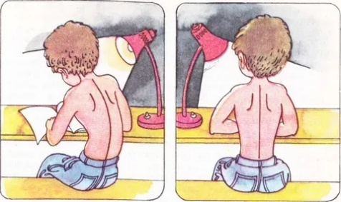У маленьких детей осанка еще нестабильная, а нагрузки часто бывают неравномерными. Нарушение осанки в раннем возрасте - это негармоничное развитие мышечной системы, неумение правильно держать тело в вертикальном положении: сведенные вперед плечи, сутулая спина, выпяченный живот. Таким образом, начинается все с нарушения правильного положения позвоночника в детстве при долгом сидении, лежании и даже стоянии. Неправильное положение тела становится привычным, а навык правильной осанки утрачивается. Особенно подвержены этой неприятности дети астенического телосложения. За их осанкой нужно бдительно следить до полного окостенения скелета (примерно до 18-летнего возраста).

К основным причинам нарушения осанки специалисты относят:

* наследственные конституциональные особенности строения скелета и мышечной системы;
* врожденные пороки и родовые травмы;
* перенесенные или хронические заболевания, вызывающие ослабление организма ребенка (рахит, туберкулез, частые простудные заболевания) в сочетании с неблагоприятными внешними условиями;
* неправильное положение тела при различных статических позах во время игр, занятий, сна;
* нерациональное питание;
* недостаточное понимание и учет педагогами и родителями возрастных особенностей роста и развития детей, в том числе при интенсивных занятиях спортом;
* гипокинезия - недостаток физической активности;
* подавленное состояние психики.

Формированию и закреплению навыков правильной осанки, исправлению дефектов опорно-двигательного аппарата и лечения их начальных форм способствуют занятия корригирующей гимнастикой, которая является разновидностью лечебной гимнастики.

Задачи комплекса:

* совершенствование навыков правильной осанки;
* развитие и совершенствование двигательных навыков детей;
* совершенствование защитных сил организма.

**Комплекс упражнений, для выработки правильной осанки.**

Правильное положение тела входит в привычку посредством постоянного и многократного его повторения. Поэтому, деткам уже с 4-х летнего возраста необходимо включить в его обычный образ жизни каждодневную гимнастику:

**1.** Перед зеркалом: ребенок то нарушает, то исправляет осанку, тренируя таким образом мышцы.

**2.** Возле стены (двери). Прислоняется к стене пятью точками (пятки, икры, ягодицы, лопатки, затылок) и делает разные движения – приседания, отведение рук и ног в стороны, напрягая мышцы по 3-6 секунд.

**3.** С предметами на голове. Положить на темень ближе ко лбу любой предмет (книжки, подушечки, кубики) и сделать с этим предметом несколько упражнений – походить, приседать, походить на носках и на коленках, разводить руки в стороны, и при этом постоянно необходимо удерживать предмет на голове. Таким образом, хорошо вырабатывается рефлекс правильной осанки, напрягаются и расслабляются разные группы мышц.

**4**. Упражнения на равновесие. Стойка на одной ноге, ходьба по бревну.

Эти все упражнения способствуют развитию мышц шеи и спины, выработке правильному положению тела. Также к этой гимнастике необходимо добавить упражнения на профилактику плоскостопия, т. к. оно может привести к нарушению опорной функции ног, что повлечет за собой изменение положения позвоночника.

Соблюдая все эти правила, вы сможете выработать привычку правильной осанки у своего ребенка. Да, за этим всем следить сложно, на это все уходит время. Но зато ребенок вырастет здоровым. Так что, родители, терпения вам, и еще раз терпения! Повторять фразу «Сядь ровно!» вам придется очень и очень часто.

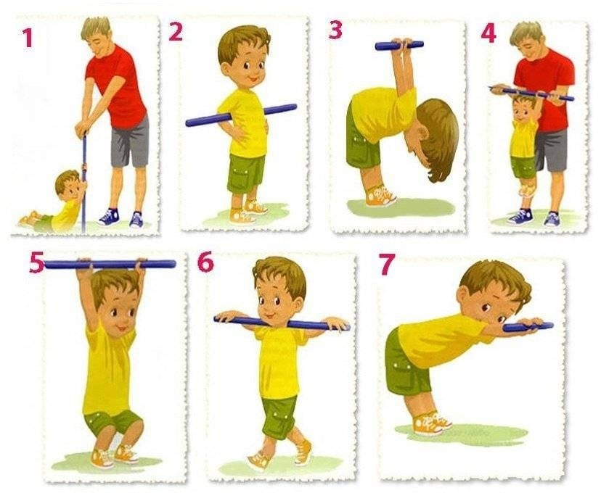

Подготовила воспитатель:

Строганова М.Ю.